แบบรายงานโครงการ 1 อปท 1 สวนสมุนไพรเฉลิมพระเกียรติพระบาทสมเด็จพระเจ้าอยู่หัว เนื่องในโอกาสวันเฉลิมพระชนมพรรษา 28 กรกฎาคม 2567
ทต./อบต. ......................บ้านคู............................. อำเภอนาโพธิ์ จังหวัดบุรีรัมย์

ลำดับ | ชื่อ-สกุล  ผู้รับผิดชอบโครงการ | ตำแหน่ง | เบอร์โทรศัพท์ | สถานที่จัดสวนสมุนไพร | ขนาดพื้นที่  (ตารางเมตร) | ภาพถ่ายป้ายโครงการเฉลิมพระเกียรติฯ | ภาพถ่ายการดำเนินโครงการ  (ไม่น้อยกว่า 4 ภาพ)
1  2 | นายถนอมศักดิ์ เทวรัตน์  นายสนรินทร์ ปะนัดสุดจ่า | นักพัฒนาชุมชน  นักวิชาการเกษตร | 097 3263724  080 7274044 | รอบ อปท. และ ศพด. | 100 | 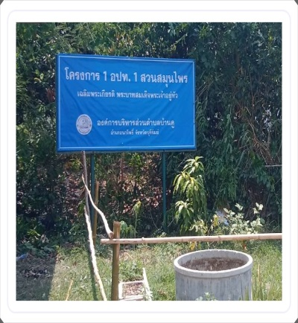 | 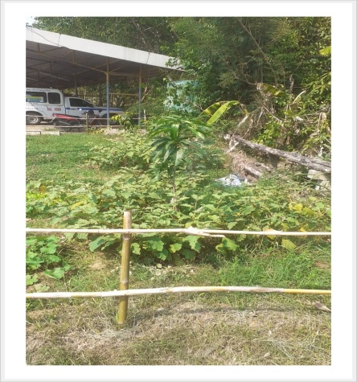  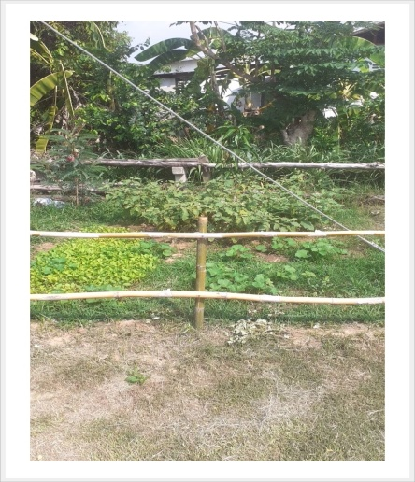  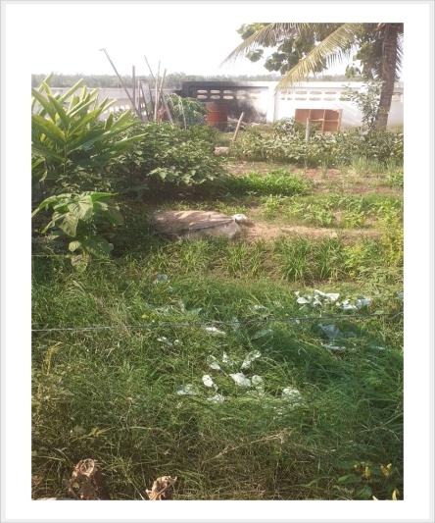  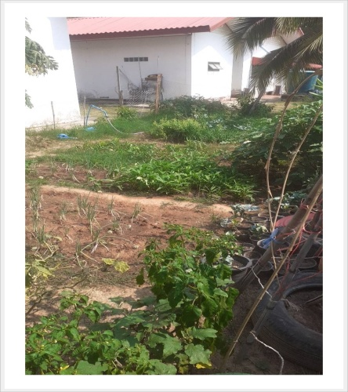

หมายเหตุ : 1. สถานที่จัดสวนฯ อาจมีหลายแห่ง ซึ่งรวมกันแล้วมีพื้นที่ไม่น้อยกว่า 100 ตารางเมตร (บริเวณ อปท./ศพด./โรงเรียน/วัด/ศูนย์ฯ./แปลงสาธิต/อื่นๆ)
2. ภาพถ่ายโครงการ ขอความอนุเคราะห์เป็น File ภาพ

